FELHASZNÁLÓI DOKUMENTÁCIÓ
Grand Hotel Ohio – Szállodai Foglalási Rendszer

Webalkalmazás

Témavezető: | Kristóf Bence
Készítette: | Simon Boldizsár, Béres Nándor, Vincze Áron Zoltán
Projekt neve: | Grand Hotel Ohio
Technológia: | React 19 + Spring Boot 4
Dátum: | 2026

NYÍREGYHÁZA
2026

1. Bevezetés

A Grand Hotel Ohio egy modern, webalapú szállodai foglalási rendszer, amely lehetővé teszi a vendégek számára, hogy online foglaljanak szobát, böngésszenek a szobakategóriák és szállodai szolgáltatások között, valamint kezeljék saját foglalásaikat és profiljukat.

A rendszer két fő részből áll:
- Frontend: React 19 alapú, Vite fejlesztői környezettel épített egyoldalas webalkalmazás (SPA)
- Backend: Spring Boot 4 alapú REST API, JWT alapú hitelesítéssel, MySQL adatbázissal

2. Telepítés és indítás

Az alkalmazás futtatásához az alábbi szoftverek szükségesek:

2.1 Szükséges szoftverek
- Node.js (18.x vagy újabb) – https://nodejs.org
- Java JDK 21 vagy újabb – https://adoptium.net
- Docker Desktop – https://www.docker.com/products/docker-desktop/
- Git – https://git-scm.com

2.2 Backend (Spring Boot) indítása
1. Klónozzuk le a backend repót:
💻 Parancs: git clone https://github.com/SimonBoldi12/GrandHotelOhio-BE.git

2. Indítsuk el a MySQL adatbázist Docker segítségével. A backend repóban található docker-compose.yml fájl tartalmazza a szükséges konfigurációt:
💻 Parancs: docker compose up -d
Ez elindítja a MySQL 8.0 konténert (mysql_server névvel, a 3306-os porton). Az adatbázis neve hotel_ohio, a felhasználónév és jelszó egyaránt root. Az adatok a mysql_data Docker volume-ban tárolódnak, így újraindítás után sem vesznek el.

3. Indítsuk el a Spring Boot alkalmazást (alapértelmezetten a http://localhost:8080 porton fut):
💻 Parancs: mvn spring-boot:run

2.3 Frontend (React) indítása
1. Klónozzuk le a frontend repót:
💻 Parancs: git clone https://github.com/SimonBoldi12/GrandHotelOhio-FE.git

- Lépjünk a mappába: cd GrandHotelOhio-FE
- Telepítsük a függőségeket: npm install
- Indítsuk el a fejlesztői szervert: npm run dev
- Az alkalmazás a http://localhost:5173 címen érhető el.

⚠️ Fontos: A backend szervernek futnia kell, mielőtt a frontendet elindítjuk, mivel az API hívások a http://localhost:8080 végpontot célozzák.

3. Az alkalmazás felépítése

Az alkalmazás nézetei és funkciói három jogosultsági szintre épülnek:
- Vendég (nem bejelentkezett látogató) – Megtekinthet szobákat, galériát, szolgáltatásokat, regisztrálhat és bejelentkezhet.
- Regisztrált felhasználó (USER) – Foglalhat szobát, kezelheti foglalásait és profilját.
- Adminisztrátor (ADMIN) – Teljes hozzáféréssel rendelkezik a szobák, foglalások, felhasználók, szolgáltatások és galéria kezeléséhez.

3.1 Navigáció
Az alkalmazás tetején egy állandó navigációs sáv (Navbar) található, amely az alábbi menüpontokat tartalmazza:

Mező | Leírás / Kötelező
Főoldal | A szálloda bemutató oldala, szobakereső, rólunk szekció
Szobák | Az összes elérhető szoba böngészése, szűréssel és kereséssel
Szolgáltatások | A szálloda által nyújtott kiegészítő szolgáltatások listája
Galéria | A szálloda képgalériája kategóriánként
Bejelentkezés | Bejelentkezési felület (csak nem bejelentkezett felhasználónak)
Regisztráció | Regisztrációs felület (csak nem bejelentkezett felhasználónak)
Profil | Felhasználói profil és foglalások kezelése (csak bejelentkezett)
Admin Panel | Adminisztrátori műveletek (csak ADMIN jogosultságú felhasználónak)

4. Főoldal

A főoldal a szálloda bemutató oldala. Az oldal megnyitásakor a következő szekciókat látjuk:

4.1 Hero szekció (fejlécbanner)
Az oldal tetején egy nagy képes fejlécbanner jelenik meg, amelyen a szálloda neve, helyszíne (Ohio, Egyesült Államok) és egy rövid szlogen olvasható. Két gomb érhető el:
- "Szobák felfedezése" – átnavigál a szobák listájára
- "Foglalásaim" – csak bejelentkezett felhasználónak jelenik meg, és a foglalások oldalra irányít
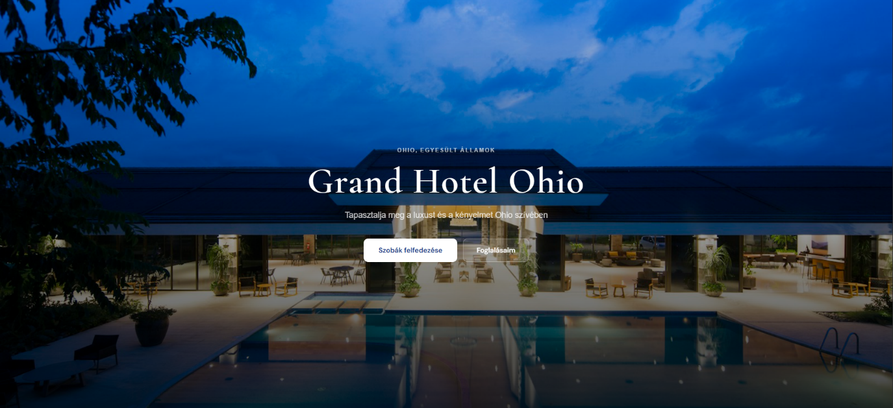

4.2 Miért válasszon minket – Jellemzők kártyái
Három animált kártya mutatja be a szálloda fő előnyeit:
- 5 csillagos szolgáltatás – Világszínvonalú vendéglátás
- Kiváló elhelyezkedés – Ohio belvárosának szívében
- 24/7 Támogatás – Éjjel-nappal elérhető segítség

4.3 Statisztikák
Az oldalra görgetés közben animált számlálók jelennek meg:
- 48+ Luxus szoba
- 25+ Év tapasztalat
- 98% Vendég elégedettség
- 12× Díj és elismerés

4.4 Szobakereső
A főoldalon elérhető egy integrált szobakereső mező. A kereséshez meg kell adni az érkezés és távozás dátumát, majd az eredmények azonnal megjelennek az oldalon.
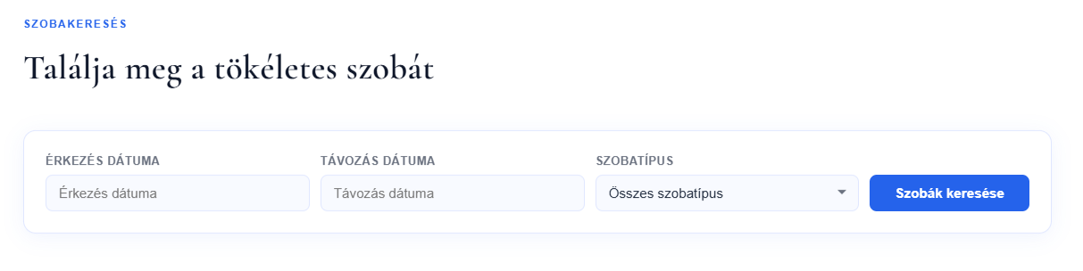

4.5 Rólunk szekció
Rövid ismertető a Grand Hotel Ohio-ról, négy jellemző szállodai fotóval (lobby, étterem, medence, spa). Az "Összes szoba →" gomb a szobák listájára navigál.

4.6 Foglalásra ösztönző (CTA) szekció
Az oldal alján egy kiemelt szekció jelenik meg "Készen áll a foglalásra?" felirattal és egy "Foglalás most →" gombbal, amely a szobák oldalra navigál.

5. Regisztráció

Az oldalon való foglaláshoz regisztráció szükséges. A regisztrációs oldal a navigációs sávban a "Regisztráció" menüpontra kattintva érhető el (/register útvonal).

A regisztrációs űrlapon az alábbi adatokat kell megadni:

Mező | Leírás / Kötelező
Vezetéknév | Kötelező mező
Keresztnév | Kötelező mező
Email cím | Kötelező mező, egyedi, ez lesz a belépési azonosító
Jelszó | Kötelező mező, jelszó típusú beviteli mező
Telefonszám | Kötelező mező

A "Regisztrálok" gombra kattintva a rendszer elküldi az adatokat a szervernek. Sikeres regisztráció esetén egy zöld értesítő üzenet jelenik meg ("Sikeres regisztráció! Átirányítás a bejelentkezéshez..."), majd az oldal 3 másodperc múlva automatikusan a bejelentkezési oldalra navigál.

Ha valamelyik mező kitöltetlen marad, sárga figyelmeztető üzenet jelenik meg: "Kérem töltse ki az összes mezőt."

Az oldal alján egy hivatkozás található: "Már van fiókod? Bejelentkezés", amely a bejelentkezési oldalra vezet.
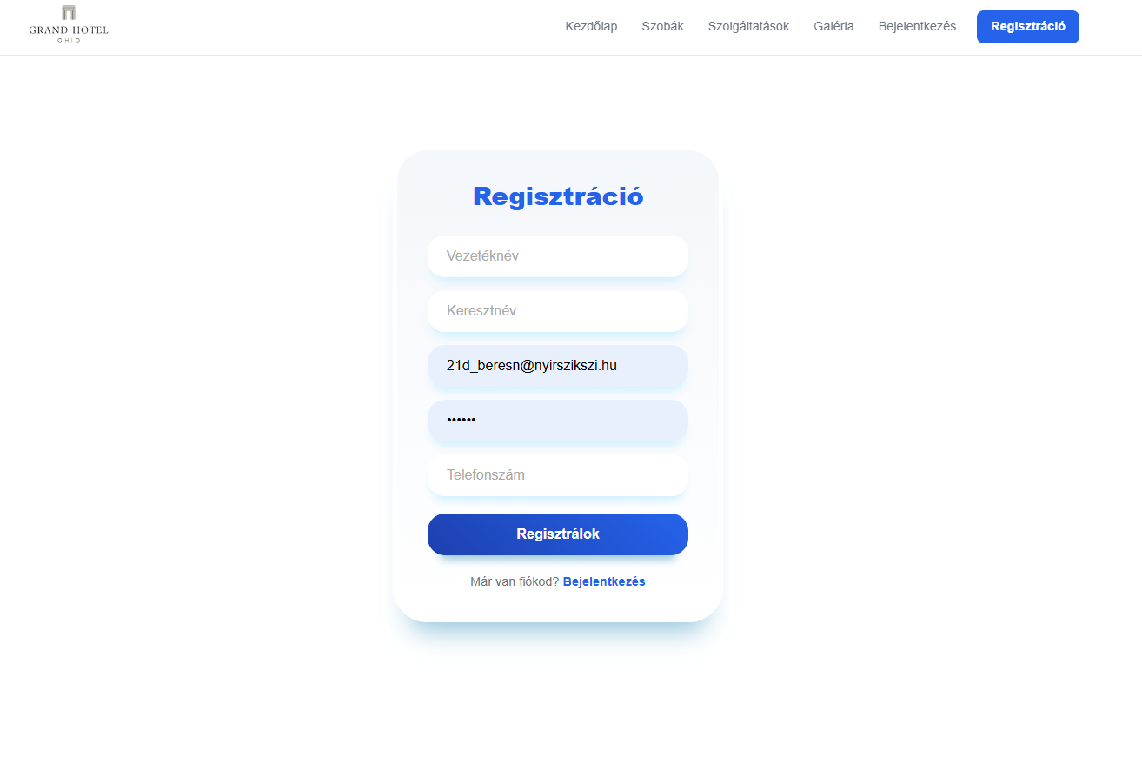

6. Bejelentkezés

A bejelentkezési oldal a navigációs sávban a "Bejelentkezés" menüpontra kattintva érhető el (/login útvonal). Meglévő felhasználói fiókkal lehet belépni.

Mező | Leírás / Kötelező
Email cím | Kötelező mező, regisztráció során megadott email
Jelszó | Kötelező mező

A "Bejelentkezés" gombra kattintva a rendszer hitelesíti az adatokat. Sikeres bejelentkezés után a rendszer JWT tokent tárol cookie-ban, és visszairányítja a felhasználót az előző oldalra (vagy a főoldalra).

Hibás adatok esetén piros hibaüzenet jelenik meg: "Hibás email cím vagy jelszó. Kérem próbálja újra."

Az oldal alján hivatkozás található: "Nincs fiókod? Regisztráció", amely a regisztrációs oldalra vezet.

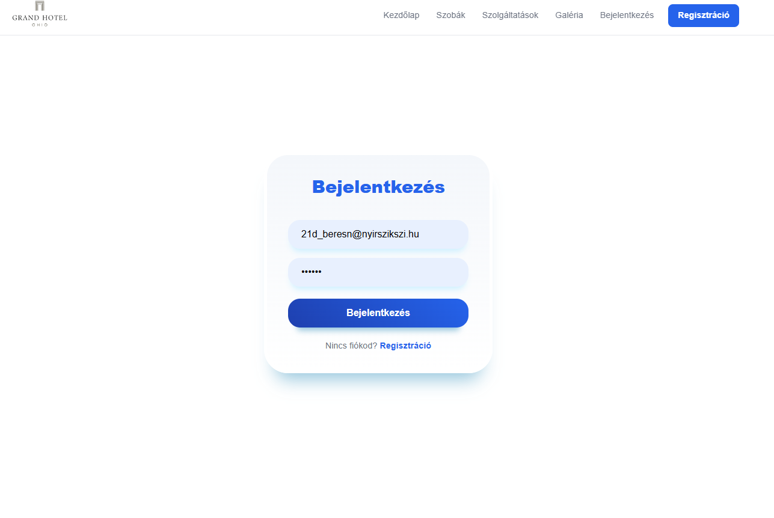

7. Szobák böngészése

A szobák listája a navigációs sávban a "Szobák" menüpontra kattintva érhető el (/rooms útvonal). Az oldal az összes elérhető szobát listázza ki, szűrési és keresési lehetőségekkel.

7.1 Szobakereső és szűrők
Az oldal tetején az alábbi szűrési lehetőségek állnak rendelkezésre:
- Dátum alapú szobakereső: érkezési és távozási dátum megadásával csak a szabad szobákat listázza
- Szobatípus szűrő: legördülő menüből választható szobakategória (pl. Standard, Deluxe, Suite stb.)
- Ár szerinti rendezés: növekvő vagy csökkenő sorrendbe rendezhető a lista

7.2 Szobakártyák
Minden szoba egy kártyán jelenik meg, amelyen az alábbi adatok találhatók:
- Szoba neve és típusa
- Ár (éjszakánként, dollárban)
- Kapacitás (felnőttek és gyermekek száma)
- Rövid leírás
- "Részletek" gomb – a szoba részletes oldalára navigál

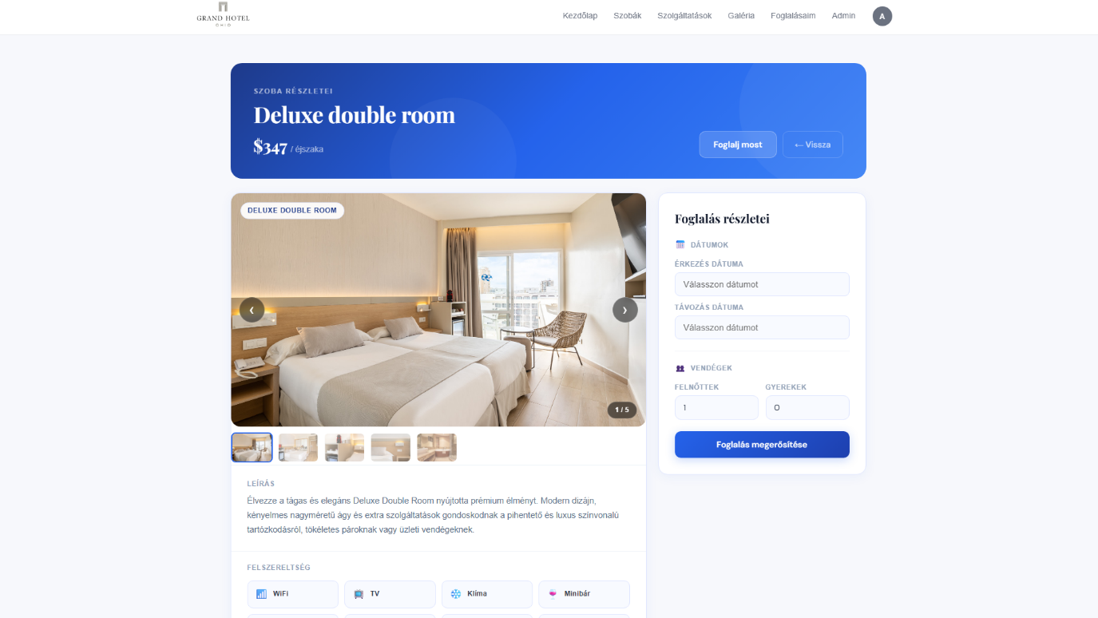

7.3 Lapozás
Az oldal egyszerre 5 szobát jelenít meg. Az oldalak között a lap alján található lapozó (Pagination) vezérlővel lehet navigálni.

8. Szoba részletei és foglalás

A szoba részletes oldala (/room-details-book/:roomId útvonalon) csak bejelentkezett felhasználók számára érhető el. A szobakártyán a "Részletek" gombra kattintva nyílik meg.

8.1 A szoba adatai
Az oldalon a következő információk jelennek meg:
- Szoba képei (carousel/fotócsúszka formában)
- Szoba neve, típusa és ára
- Kapacitás és részletes leírás

8.2 Foglalási űrlap
A szoba részletes oldalán elérhető foglalási form az alábbi adatokat kéri:

Mező | Leírás / Kötelező
Érkezés dátuma | Kötelező, dátumválasztó segítségével adható meg
Távozás dátuma | Kötelező, nem lehet korábbi az érkezésnél
Felnőttek száma | Kötelező, minimum 1 fő
Gyermekek száma | Opcionális, 0-tól adható meg
Étkezési csomag | Választható: Nincs étkezés, Csak reggeli, Félpanzió, All inclusive
Kiegészítő szolgáltatások | Választható, többszörös kijelölés lehetséges

A foglalás véglegesítésekor a rendszer kiszámítja a teljes árat (szoba ár × éjszakák száma + étkezési csomag × vendégek × éjszakák + szolgáltatások × éjszakák), és megjeleníti a összesítőt a foglalás előtt.

ℹ️ Megjegyzés: Ha az érkezési és távozási dátumot a főoldalon lévő szobakereső segítségével adta meg a felhasználó, azok automatikusan kitöltésre kerülnek a foglalási formon.

Sikeres foglalás esetén a rendszer visszaigazoló emailt küld, és egy zöld értesítő jelenik meg a képernyőn.
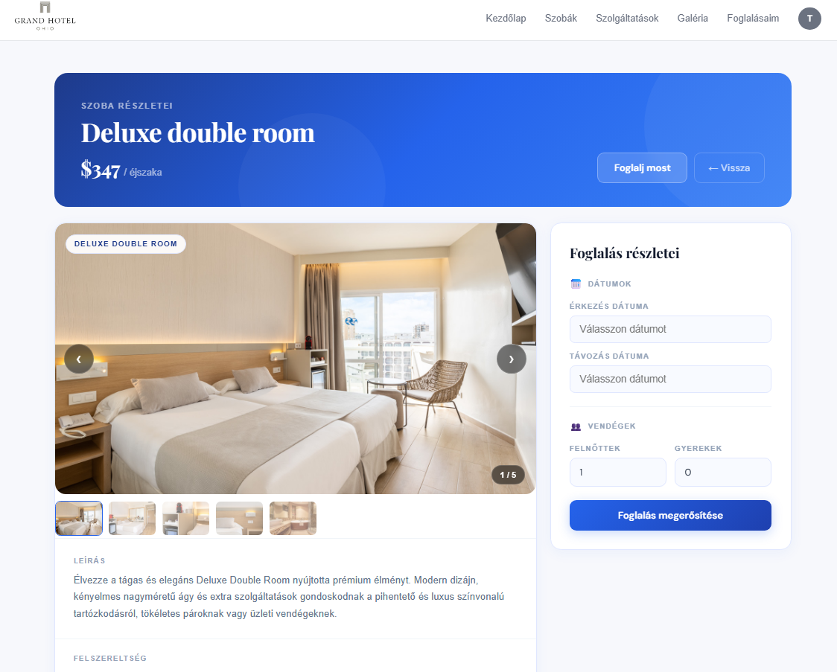

9. Saját foglalások megtekintése

A bejelentkezett felhasználó a navigációs sávban a saját foglalásait a "Foglalásaim" menüpontra kattintva érheti el (/find-booking útvonal).

9.1 Foglalások listája
Az oldal megjeleníti az összes aktív és korábbi foglalást. Minden foglalási kártyán az alábbi adatok jelennek meg:
- Foglalási azonosító (booking code)
- Szoba neve és típusa
- Érkezés és távozás dátuma
- Felnőttek és gyermekek száma
- Kiválasztott étkezési csomag neve
- Kiválasztott kiegészítő szolgáltatások listája
- Teljes fizetendő összeg

9.2 Foglalás lemondása
Minden foglalás mellett megjelenik egy "Lemondás" gomb. Rákattintva egy megerősítő párbeszédablak jelenik meg:
- Cím: "Foglalás törlése"
- Szöveg: "Biztosan törölni szeretnéd a foglalást? Ez a művelet visszafordíthatatlan!"
- Gombok: "Törlés" (piros) és "Mégse"

A megerősítés után a foglalás törlődik, és egy zöld értesítő jelenik meg: "Foglalás sikeresen törölve!"

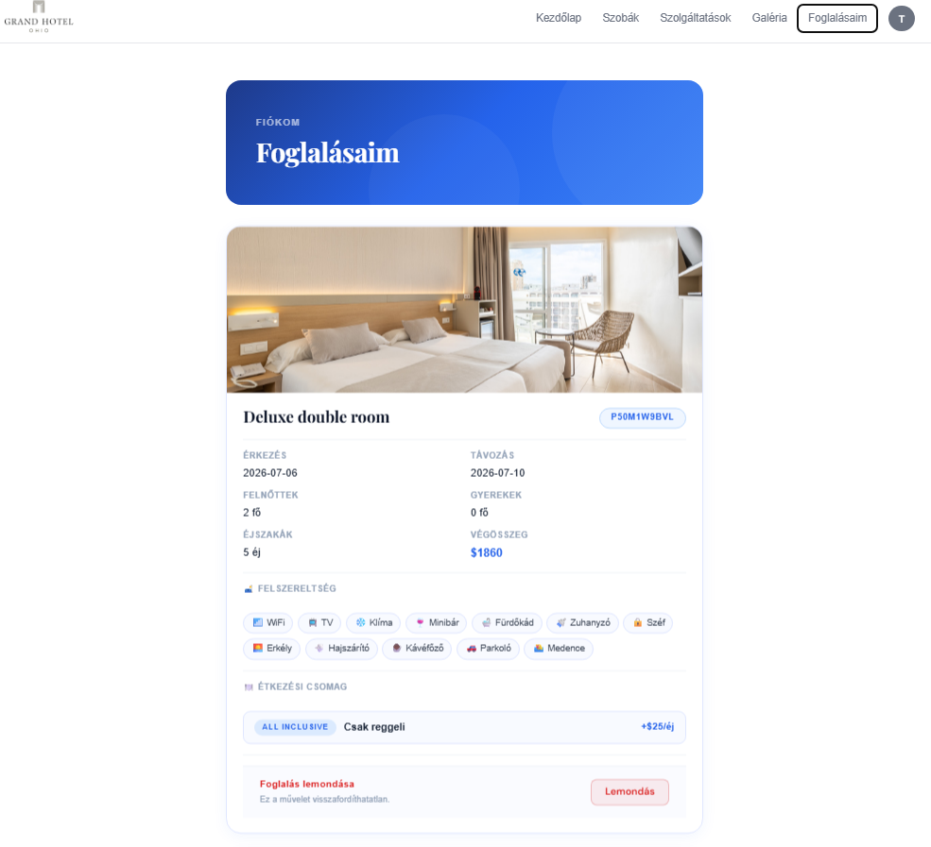

10. Felhasználói profil

A profil oldal (/profile útvonalon) a bejelentkezett felhasználó személyes adatait és foglalásait jeleníti meg.

10.1 Profil adatok
A profil oldalon megjelenő adatok:
- Teljes név
- Email cím
- Telefonszám
- Szerepkör (USER / ADMIN / STAFF)

A "Profil szerkesztése" gombra kattintva a felhasználó módosíthatja adatait (/edit-profile útvonal). A "Kijelentkezés" gomb megnyomásával a session megszűnik, és az alkalmazás a főoldalra irányít.

10.2 Foglalások a profil oldalon
A profil oldalon szintén megjelennek a felhasználó aktív foglalásai, hasonlóan a Foglalásaim oldalhoz, ugyancsak lemondási lehetőséggel.

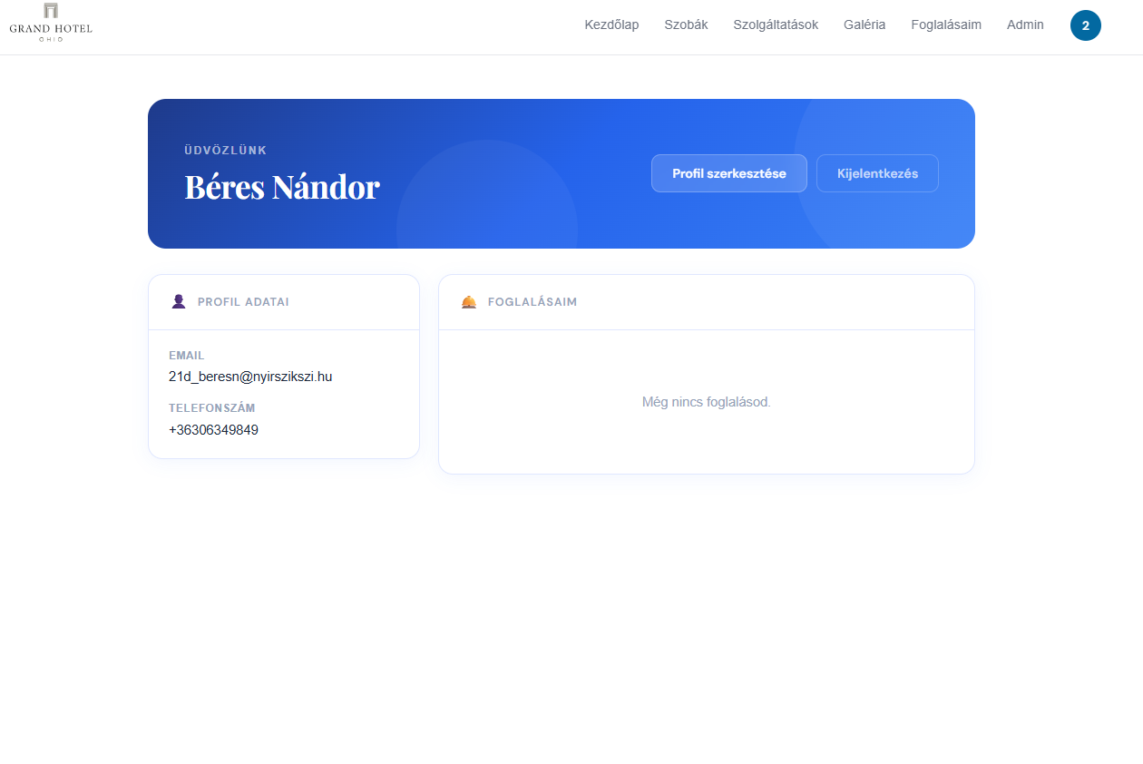

11. Szolgáltatások oldal

A szolgáltatások oldal (/services útvonal) a szálloda által kínált kiegészítő szolgáltatásokat listázza. Az oldal bárki számára elérhető, bejelentkezés nélkül is.

A szolgáltatások kártyaszerűen jelennek meg, megnevezésükkel és árukkal (éjszakánkénti díj alapján).

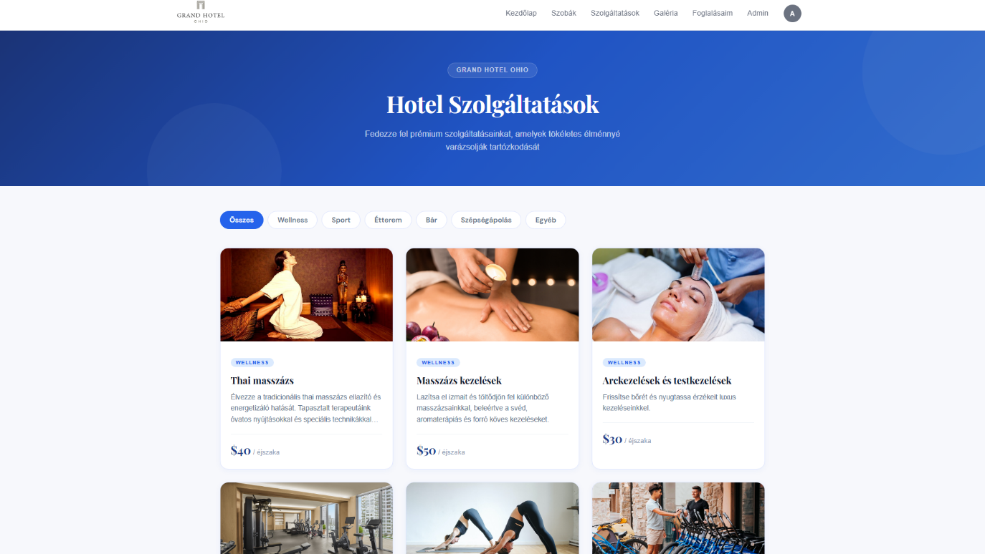

12. Galéria

A galéria oldal (/gallery útvonal) a szálloda fotóit jeleníti meg. Az oldal nyilvánosan elérhető.

A képek kategóriánként böngészhetők. A galériát az adminisztrátor tartja karban (képek feltöltése, törlése).

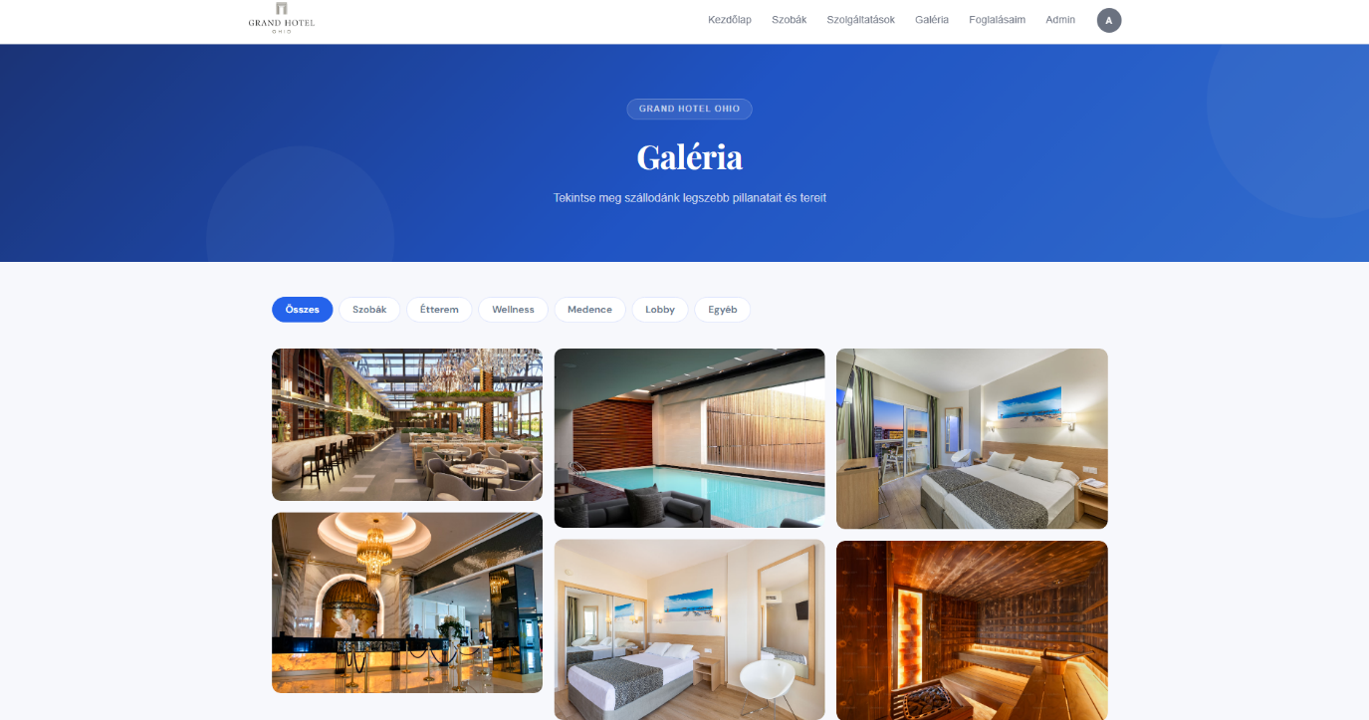

13. Adminisztrátori felület

Az Admin Panel (/admin útvonal) kizárólag ADMIN jogosultságú felhasználók számára érhető el. A navigációs sávban csak adminisztrátori bejelentkezés után jelenik meg.

Az admin főoldalon öt kezelési terület érhető el:

13.1 Szobák kezelése
Elérhető a /admin/manage-rooms útvonalon. Az adminisztrátor:
- Megtekintheti az összes szoba listáját
- Új szobát adhat hozzá (/admin/add-room)
- Meglévő szobát szerkeszthet (/admin/edit-room/:roomId)
- Szobát törölhet a rendszerből
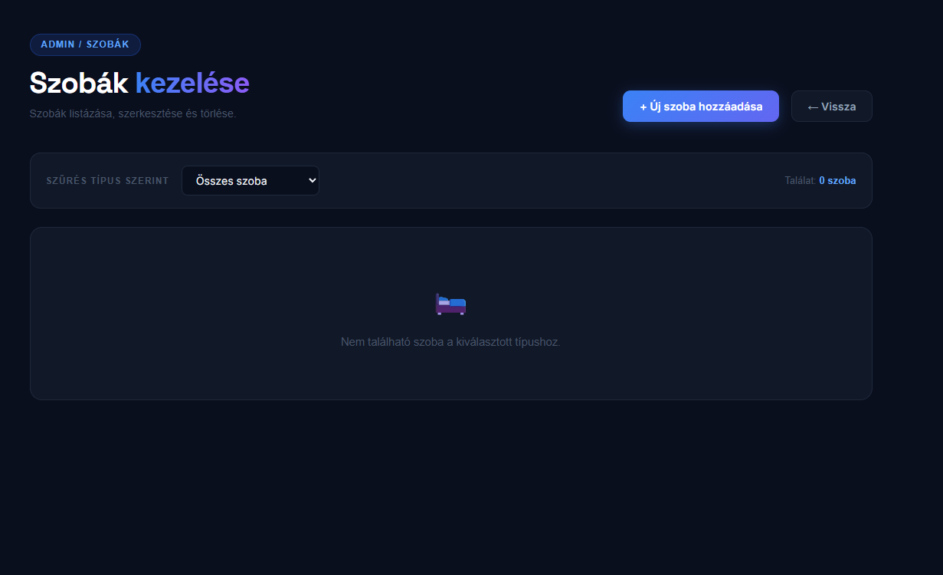

13.2 Foglalások kezelése
Elérhető a /admin/manage-bookings útvonalon. Az adminisztrátor:
- Megtekintheti az összes foglalást (minden felhasználóét)
- Foglalás adatait módosíthatja (/admin/edit-booking/:bookingCode)
- Foglalást jóváhagyhat vagy törölhet

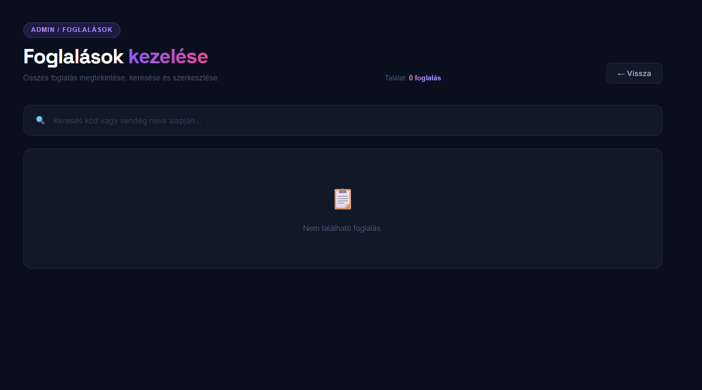

13.3 Felhasználók kezelése
Elérhető a /admin/manage-users útvonalon. Az adminisztrátor:
- Listázhatja az összes regisztrált felhasználót
- Felhasználó adatait megtekintheti
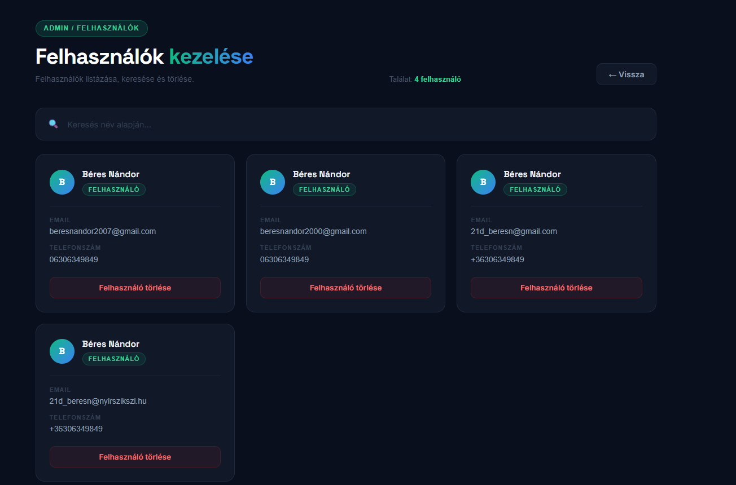
- Felhasználót törölhet a rendszerből

13.4 Szolgáltatások kezelése
Elérhető a /admin/manage-services útvonalon. Az adminisztrátor kezelheti:
- Kiegészítő szolgáltatásokat (hozzáadás, szerkesztés, törlés)
- Étkezési csomagokat (Csak reggeli, Félpanzió, All inclusive, Nincs étkezés)
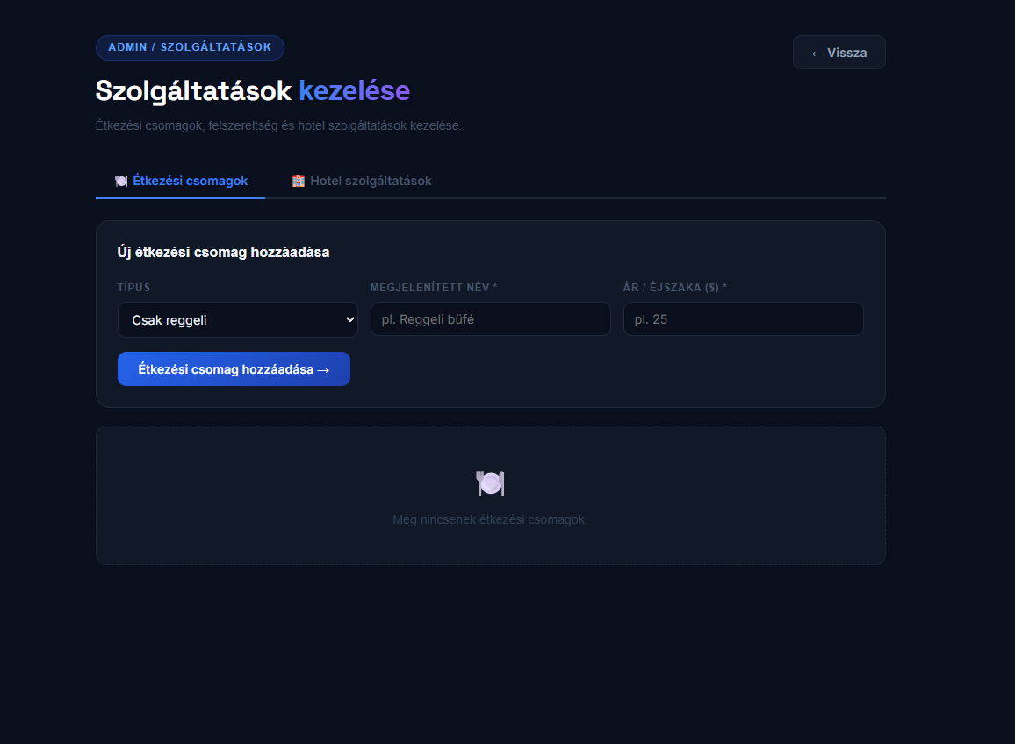

13.5 Galéria szerkesztése
Elérhető a /admin/manage-gallery útvonalon. Az adminisztrátor:
- Új képeket tölthet fel a galériába
- Meglévő képeket törölhet
- Kategóriákat kezelhet

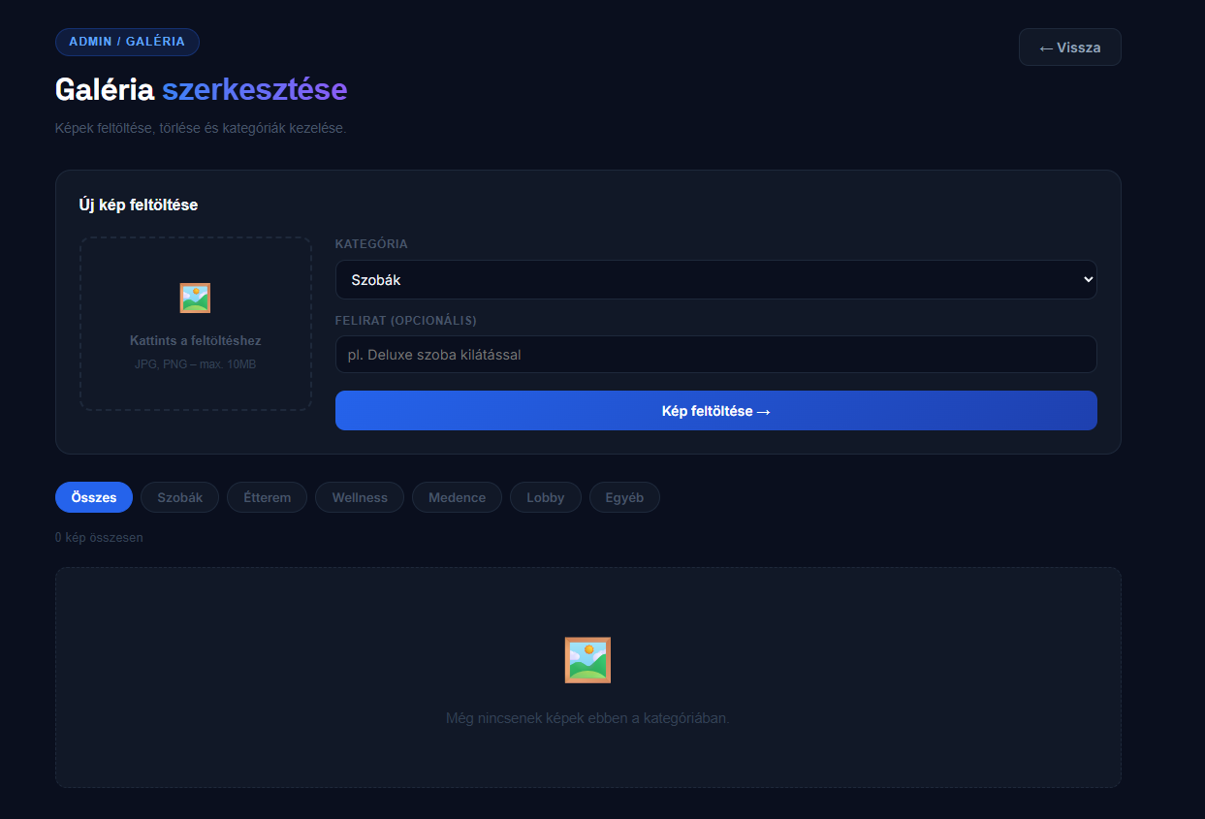

14. Értesítések és visszajelzések

Az alkalmazás egy egységes Toast (értesítési) rendszert használ a felhasználói visszajelzésekhez. Az értesítések az oldal tetején jelennek meg, és néhány másodperc után automatikusan eltűnnek.

Mező | Leírás / Kötelező
Zöld (success) | Sikeres műveletek: regisztráció, bejelentkezés, foglalás, törlés
Sárga (warning) | Figyelmeztetések: hiányzó mezők, érvénytelen adatok
Piros (error) | Hibák: hibás jelszó, szerver hiba, nem található adat

14.1 Email értesítők
Sikeres szobafoglalás esetén a rendszer automatikus visszaigazoló emailt küld a felhasználó által megadott email címre.

15. Technikai összefoglaló

15.1 Alkalmazott technológiák

Mező | Leírás / Kötelező
React 19 | Frontend keretrendszer (SPA)
Vite 7 | Frontend fejlesztői és build eszköz
React Router 7 | Kliens oldali útvonalkezelés
Axios | HTTP kérések kezelése a REST API felé
MUI (Material UI) | UI komponens könyvtár
Lucide React | Ikon könyvtár
js-cookie | JWT token cookie-ban való tárolása
Spring Boot 4 | Backend keretrendszer (REST API)
Spring Security + JWT | Hitelesítés és jogosultságkezelés
Spring Data JPA | Adatbázis-kezelés (ORM)
MySQL 8 | Relációs adatbázis
AWS S3 | Képfeltöltés és -tárolás
JavaMail | Foglalási visszaigazoló email küldése

15.2 Hitelesítés
A rendszer JWT (JSON Web Token) alapú hitelesítést alkalmaz. Bejelentkezéskor a szerver egy tokent ad vissza, amelyet a frontend cookie-ban tárol (7 napos érvényességgel). Minden védett API végpontra irányuló kéréshez a token automatikusan hozzáadódik az Authorization fejléchez (Bearer <token> formátumban).

Három szerepkör létezik: USER (regisztrált vendég), ADMIN (adminisztrátor), STAFF (személyzet).

